《大堰河——我的保姆》说课稿
一、说教材：
《大堰河——我的保姆》是现代诗人艾青的一部自传性的叙事抒情诗。诗人通过回忆大堰河一生的悲苦经历，抒发了对乳母的真挚怀念与赞美。在“新课标”课程理念的指导下被选入人教版教材必修1第一单元。
《毛诗大序》说：“情动于中而形于言。”“在心为志，发言为诗。”诗的实质就是诗人自我心灵积淀的情感。情感是诗人创作时的动力；同时也是作品完成后的感染力。因此，教学本课的一个原则就是：引导学生体会诗人真挚的情感，以真情去感染学生。
“新课标”对鉴赏文学作品要求：“能够感受形象，品味语言”，“能够得到感染与启迪”。根据这一要求及对学生主体地位的突出与强调，特制定如下教学目标：
（一）知识与技能
1、把握诗中塑造的人物形象及在其中所体现的真挚感情。
2、体会诗歌中对比、反复、排比等修辞手法的使用。
（二）过程与方法：通过反复诵读，培养学生的诗歌鉴赏能力。
（三）情感态度与价值观：体会诗人对大堰河的真挚感情，培养学生感恩之心。
鉴于本诗是叙事抒情诗，即通过撷取生活中一些典型细节，来塑造人物形象来表达诗人情感。因此，抒情是本诗的侧重点。因而把体会诗人对大堰河的怀念、同情、赞美、讴歌之情，定为本课教学重点，而把探究诗歌中的修辞手法作为教学难点。
二、说教法：
对于教师的作用“新课标”在“教学建议”中指出：“教师既是学生平等的对话者之一，又是课堂阅读活动的组织者，学生阅读的促进者。”“教师点拨是重要的，但不能以自己的分析代替学生的独立思考。因此，这堂课我借助多媒体的手段,将“现代诗歌赏读方法”贯穿课堂,运用朗读法，启思点拨式教学方法,启发学生思考、探究,期望构建师生间和谐平等互动的语文课堂。
三、说学生：
由于本文创作的时代、背景离现实较远。而如今的独生子女已经习惯接受“恩赐”，他们在情感态度方面多以己为中心，他们对母爱熟视无睹，作为老师的我们应不失时机地培养孩子养成感恩的美德。
四、说学法：
“新课标”旨在建立“自主—合作—探究”的学习方式，因此我设计了
（1）朗读法 只有反复读才能让学生领会作者的情感。
（2）探究法 引导学生积极参与，自主学习，充分发挥集体的智慧。
五、说教学过程：
（一）导入新课
利用多媒体播放MTV作品《懂你》，用画面、歌曲给学生以视觉、听觉上冲击，设置情境，激发学生兴趣，同时引出“母爱”话题，导入本课的学习。
（二）检查预习——字词、作者简介、写作背景
现代诗歌赏读方法一：参读
（“论其诗知其人”，了解诗人的生平经历及诗的创作背景后，自由诵读。）
现代诗歌赏读方法二：试读
1、范读课文，体会诗歌的韵律节奏，初步体会作者的情感。
2、指名读课文，有感情地读喜欢的段落。
（教师对诗歌的节奏、语调、轻重、快慢、情感等加以引导，让学生读出感情，读出诗味。）
（三）整体感知
在读的基础上，通过自己的联想和想象，在脑子中勾勒大堰河的形象。可投影显示大堰河的人物画像，给学生一点感性认识，再让学生抽象出人物形象。这样整体感知的训练为后面分析作者在人物中饱含的情感奠定坚实的基础。
投影显示“你感觉大堰河是怎样的一个人？”
现代诗歌赏读方法三：议读
（学生以小组为单位，品读课文，解决问题）
（四）合作探究
1、搜索意象 把握情感
投影出示问题“关于大堰河，作者最为难忘的是什么？”
因为诗歌靠意象表达情感，所以只有发挥联想、想象，在反复诵读中方能体会诗人的情感。
（学生从文中筛选信息：手、笑、哭、梦、泪、灰）
（老师适当点拨，并板书）
投影出示“这些具体描写表达了作者什么样的情感？”
这一环节学生分组活动，合作学习，首先找出具体描写的段落，其次运用联想与想象反复诵读，然后仔细体会，挖掘文学背后、细节深处所蕴含的作者对大堰河的怀念、同情、赞美、讴歌。教师巡视检查讨论情况。这个问题及活动的设置，不仅突出了教学重点而且培养学生一种合作意识，在互动交流中教师可适当放手，给学生独立思考的空间，让他们思维撞击，产生更多的火花，让学生体会到收获的喜悦。
教师总结并板书。
2、探究修辞 体会作用
投影出示“诗中运用了哪些修辞方法？有什么样的表达效果？”
如果说本文重点是“内容上”的探究的话，这个设计就是在本诗“形式上”的探究。如果说重点的设计是“写什么”的问题，那么这个难点就是探讨“怎么写”及“为什么这么写”的问题。对于这个难点我让学生找出诗中运用修辞的诗句并在反复读中体会，在设想“不用”与“使用”的比较中突破。
现代诗歌赏读方法四：美读
（饱含讴歌与赞美情感再一次有感情地配乐朗读全文，对比前面的朗读，在读中加深情感的领悟。）
（五）延伸拓展
引进生活的源头活水,用情感来撞开学生的心扉。引导学生找到文章与现实的联系点，抓住这一联系点，让语文回归生活。我设计了“本诗哪些语段让你联想到自己的母亲？讲讲你和母亲的故事。”这个问题是把对大堰河的感情升华为对母亲的感情的过程。这样将语文学习的外延与生活的外延相等，把课文与生活有机地结合在一起。要求学生讲述条理清楚，语言生动。教师可以播放背景音乐，调动学生情感。这样，不仅锻炼了学生的口语表达能力，培养了学生感恩美德，同时也深化了本文的教学难点。
现代诗歌赏读方法五：比读
（投影出示孟郊《游子吟》比较两诗的异同，并有感情地朗诵。）
（六）布置作业
把“你与母亲的故事”整理成一篇文章。
六、板书设计：
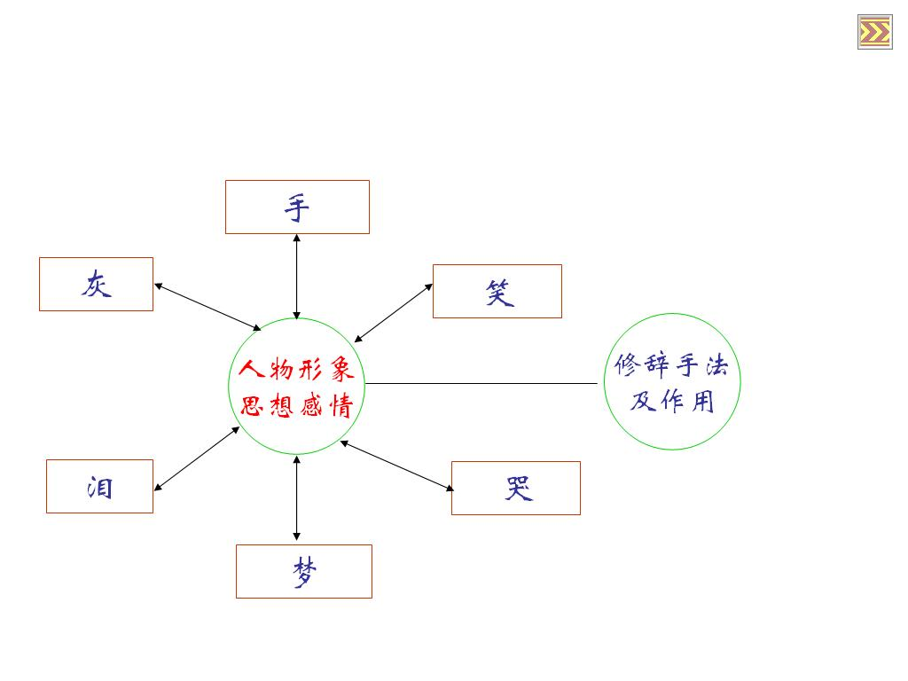

七、可能遇到的问题及对策：
学生在讨论中可能遇到大堰河的性格不觉悟及麻木等问题教师要肯定他们的独特体验，可进一步与祥林嫂的形象作比较，以便更好地理解大堰河的形象。
八、小结：
古人云：“授之以鱼,不如授之以渔。”教育家叶圣陶先生说:教是为了不教,学是为了不学。本节课,我以语文学习普遍规律“写了什么—怎样写的—为什么这么写”为指导而设计教学,以教给学生现代诗歌赏读方法为目的而推进教学，以“情”为突破口，以“读”贯穿始终，期望达到预期的教学效果。
我的说课到此完毕，敬请各位老师指正。

